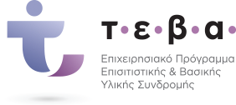  Εκπαιδευτικό υλικό για το πρόγραμμα προαγωγής υγείας για τους ωφελούμενους του ΤΕΒΑ | ΠΑΝΕΠΙΣΤΗΜΙΟ ΚΡΗΤΗΣ  ΙΑΤΡΙΚΗ ΣΧΟΛΗ  ΚΛΙΝΙΚΗ ΚΟΙΝΩΝΙΚΗΣ ΚΑΙ ΟΙΚΟΓΕΝΕΙΑΚΗΣ ΙΑΤΡΙΚΗΣ  Ηράκλειο, Σεπτέμβριος 2020
Λίγα λόγια για την καρδιαγγειακή νόσο
και την πρόληψη της
Πίνακας περιεχομένων
1. Ποιοι είμαστε 2
2. Σε ποιους απευθυνόμαστε 4
3. Ένα ακόμη πρόγραμμα ? 5
4. Τι θα συζητήσουμε – Σε τι θα αναφερθούμε 6
Τι είναι η καρδιαγγειακή νόσος ? 6
COVID-19 & καρδιαγγειακή νόσος 9
5. Τι προκαλεί την καρδιαγγειακή νόσο? 11
6. Τι θέλουμε από εσάς & Τι θέλουμε να αλλάξουμε 19
Τα βραχυπρόθεσμα & μακροχρόνια οφέλη μιας τέτοιας αλλαγής συμπεριφοράς. 20
7. Δυο λόγια για τον τρόπο που θα εργαστούμε/συζητήσουμε μαζί 21
8. Αλλαγή συμπεριφοράς & πως μπορεί να επιτευχθεί 23
9. Εφαρμογή πρακτικών συμβουλών για την αλλαγή της συμπεριφοράς στην υγεία ……. 25
10. Ας μάθουμε λοιπόν τι μπορούμε να κάνουμε για να ακολουθήσουμε ένα υγιή καρδιαγγειακά, τρόπο ζωής 26
11. Ερωτήσεις για την αξιολόγηση του εκπαιδευτικού μας προγράμματος 31
Για τη 2^{η} συνάντηση 32
Επίλογος 34

- Ποιοι είμαστε :

Το πρόγραμμα προαγωγής υγείας για τους ωφελούμενους του Τεβα, αποτελεί μια σύμπραξη/συνεργασία της Περιφέρειας Κρήτης με την Ιατρική Σχολή του Πανεπιστημίου Κρήτης. Η ομάδα εργασίας που το έχει αναλάβει και θα εφαρμόσει τις αντίστοιχες δράσεις του, αποτελείται από μέλη της Ερευνητικής Ομάδας του Πανεπιστημίου Κρήτης και συγκεκριμένα της Κλινικής Κοινωνικής και Οικογενειακής Ιατρικής της Ιατρικής Σχολής του Πανεπιστημίου Κρήτης, καθώς και της Γαστρεντερολογικής Κλινικής του Πανεπιστημιακού Γενικού Νοσοκομείου Ηρακλείου (Πα.Γ.Ν.Η.).
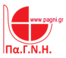
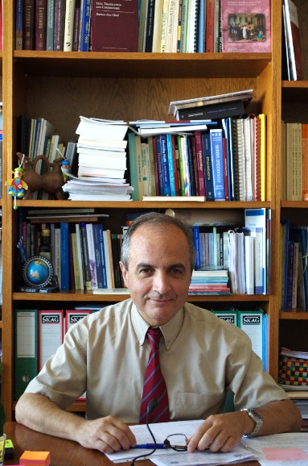
Επιστημονικός υπεύθυνος του προγράμματος είναι ο Καθηγητής Γενικής Ιατρικής & Πρωτοβάθμιας Φροντίδας Υγείας και Διευθυντής της Κλινικής Κοινωνικής και Οικογενειακής Ιατρικής, Χρήστος Λιονής.

Την Ομάδα αυτή απαρτίζουν οι:
Ιωάννης Μουζάς, Καθηγητής Γαστρεντερολογίας, Διευθυντής Γαστρεντερολογικής Κλινικής, Ιατρική Σχολή, Πανεπιστήμιο Κρήτης
Ιωάννα Τσιλιγιάννη, Επίκουρη Καθηγήτρια Κοινωνικής Ιατρικής, Τομέας Κοινωνικής Ιατρικής, Ιατρική Σχολή, Πανεπιστήμιο Κρήτης
Εμμανουήλ Συμβουλάκης, Επίκουρος Καθηγητής Πρωτοβάθμιας Φροντίδας Υγείας, Κλινική Κοινωνικής και Οικογενειακής Ιατρικής, Τομέας Κοινωνικής Ιατρικής, Ιατρική Σχολή, Πανεπιστήμιο Κρήτης
Αγάπη Αγγελάκη*
Ανδρέας Καρέλης*
Αντώνης Μπερτσιάς*
Μαριλένα Αναστασάκη*
Μιχάλης Σιάλτσης*
Σοφία Παπαδάκη*
Στέλιος Λιονάκης*
Το πρόγραμμα με την ονομασία ΤΕΒΑ 2019-2020, είναι συνέχεια προηγούμενων δράσεων του προγράμματος ΤΕΒΑ 2015-2016, με τίτλο «Η Κρητική διατροφή, ο τρόπος ζωής και τα οφέλη τους». Οι δράσεις αυτές είχαν στόχο την αλλαγή της διατροφικής συμπεριφοράς και αλλαγή συνηθειών, προωθώντας έναν ‘’περισσότερο υγιεινό’’ τρόπο ζωής.
Την επιστημονική επιμέλεια είχαν οι:
Λήδα Χατζή, Επίκουρη Καθηγήτρια Επιδημιολογίας & Διατροφής, Ιατρικής Σχολής, Πανεπιστημίου Κρήτης
Αναστάσιος Φιλαλήθης, Ομότιμος Καθηγητής Κοινωνικής Ιατρικής, Πανεπιστημίου Κρήτης
και Έρη Μιχαλάκη, MSc, Διαιτολόγος Διατροφολόγος.

Όλα τα μέλη της Ερευνητικής Ομάδας του Πανεπιστημίου Κρήτης, έχουν σημαντικό έργο σε προγράμματα πρόληψης και προαγωγής υγείας όπως αυτά που προσεγγίζει το παρόν πρόγραμμα.

* Επιστημονικός συνεργάτης Κλινικής Κοινωνικής και Οικογενειακής Ιατρικής, Τομέας Κοινωνικής Ιατρικής, Ιατρική Σχολή, Πανεπιστήμιο Κρήτης
Η τρέχουσα φάση του προγράμματος ΤΕΒΑ με τίτλο: «Πολυδιάστατο πρόγραμμα πρόληψης ασθενειών και προαγωγής υγείας σε ωφελούμενους του ΤΕΒΑ» περιλαμβάνει δράσεις που στοχεύουν στην ενημέρωση:

Σε ποιους απευθυνόμαστε :

Το Ταμείο Ευρωπαϊκής Βοήθειας προς τους Απόρους (ΤΕΒΑ) υποστηρίζει τη διανομή τροφίμων και βασικών υλικών αγαθών, σε συνδυασμό με συνοδευτικά μέτρα τα οποία συμβάλλουν στην κοινωνική ενσωμάτωση των ωφελουμένων.

Με μια σύντομη αναφορά, τους ωφελούμενους του Επισιτιστικού Προγράμματος ΤΕΒΑ απαρτίζουν οικογένειες σε όλη την Περιφέρεια Κρήτης. Πρόκειται τόσο για ενήλικες όσο και για παιδιά. Στο πρόγραμμα αυτό συμμετέχουν 21 Δήμοι, οι οποίοι κάνουν διανομή τροφίμων και βασική υλική συνδρομή.
This Photo by Unknown Author is licensed under CC BY

Ένα ακόμη πρόγραμμα ?

Οι συνθήκες διαβίωσης κατά την οικονομική κρίση την οποία βίωσε η Ελλάδα ήταν δύσκολες για πολλούς πολίτες. Έχει αποδειχθεί σε πολλές μελέτες ότι σε περιόδους οικονομικής κρίσης, η συμπεριφορά των ανθρώπων ως προς την υγεία τους αλλάζει και τα προβλήματα υγείας επιδεινώνονται. Έχει ιδιαίτερο ενδιαφέρον ότι η σημερινή απειλή του COVID-19 που εμφανίστηκε το 2020, ανέδειξε την ανάγκη για αλλαγές στον τρόπο ζωής και τις συνθήκες διαβίωσης για τη μείωση της σοβαρότητας της νόσου και των επιπλοκών της.
Έτσι, το πρόγραμμα θα εστιάσει στον τρόπο ζωής μας που συχνά αντιπαλεύει την καλή μας υγεία και ιδιαίτερα με την εξάρτηση από το κάπνισμα και το οινόπνευμα. Είναι σημαντικό να αναγνωρίσουμε ότι οι εξαρτήσεις αυτές που κακώς συνηθίζουμε να τις λέμε συνήθειες, σχετίζονται με νοσήματα όπως ο καρκίνος, τα καρδιαγγειακά νοσήματα, τα χρόνια αναπνευστικά νοσήματα και η παχυσαρκία.
Έχει τεκμηριωθεί ότι η αλλαγή της συμπεριφοράς μας, που συνοδεύεται από τη διακοπή του καπνίσματος, τη σταθερή μείωση της κατανάλωσης οινοπνεύματος, τη συστηματική άσκηση και την υγιεινή διατροφή, μπορούν να αλλάξουν την υγεία μας. Για να γίνει αυτό, η ενημέρωση και η εκπαίδευση προϋποθέτει τη βελτίωση των γνώσεων σε θέματα υγείας, αλλά και της κατανόησης του κινδύνου που διατρέχουμε. Στη συνέχεια μπορούμε να λάβουμε τις σωστές αποφάσεις για να υιοθετήσουμε πιο ασφαλείς και υγιείς συμπεριφορές.
Αναγνωρίζουμε βέβαια ότι η αλλαγή της συμπεριφοράς μας και η υιοθέτηση ενός άλλου τρόπου ζωής, ιδιαίτερα μέσα σε δύσκολες κοινωνικές και οικονομικές συνθήκες δεν είναι εύκολη υπόθεση. Μεγάλη σημασία έχει η αναγνώριση του κινδύνου από τον τρόπο ζωής μας και αυτός είναι και ο κύριος σκοπός του προγράμματος αυτού.
Η προσέγγιση και η μεθοδολογία που θα χρησιμοποιηθεί για το πρόγραμμα αυτό, δεν περιλαμβάνει το παραδοσιακό μοντέλο, δηλαδή ένα γιατρό που επιβάλλει την αλλαγή του τρόπου ζωής ή αισθάνεται ότι το έκανε διατυπώνοντας μια ισχυρή σύσταση ή προτροπή, αλλά περιλαμβάνει αρκετή συζήτηση και διάλογο με μια ομάδα ερευνητών και υγειονομικών που στοχεύουν στην ενημέρωση και προτροπή για αλλαγή του τρόπου ζωής μέσα από επιχειρήματα, κλινικά παραδείγματα και προβολές στην καθημερινότητα των ασθενών. Για το σκοπό αυτό, θα εφαρμοστούν τεχνικές που θα προωθήσουν την τροποποίηση της συμπεριφοράς μας.

Τι θα συζητήσουμε – Σε τι θα αναφερθούμε :

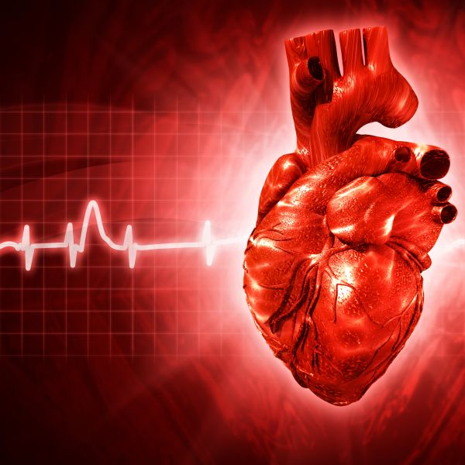
Τι είναι η καρδιαγγειακή νόσος;
This Photo by Unknown Author is licensed under CC BY-NC

Η καρδιά είναι ένα από τα πιο σημαντικά όργανα του σώματός μας, καθώς είναι υπεύθυνη για την άντληση αίματος που είναι πλούσιο σε οξυγόνο και θρεπτικά συστατικά, σε όλα τα μέρη του σώματός μας.
Η καρδιαγγειακή νόσος, είναι ένας γενικός όρος για μια ποικιλία καταστάσεων που επηρεάζουν την καρδιά και τα αιμοφόρα αγγεία. Είναι μια χρόνια αρρώστια που μπορεί να οδηγήσει σε καρδιακή προσβολή, ακόμη και σε θάνατο.
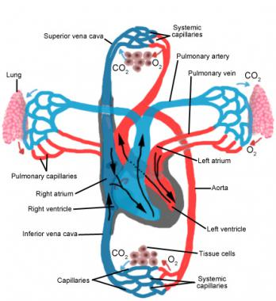
Υπολογίζεται ότι 17,8 εκατομμύρια άνθρωποι πέθαναν από καρδιαγγειακά νοσήματα το 2017 και αποτελούν το 31% όλων των θανάτων παγκοσμίως, με το 85% να συνδέονται είτε με εγκεφαλικό επεισόδιο ή έμφραγμα του μυοκαρδίου.
This Photo by Unknown Author is licensed under CC BY-SA
Είναι σημαντικό ότι πάνω από ¾ των θανάτων από καρδιαγγειακά, συμβαίνουν σε χαμηλού και μέσου εισοδήματος χώρες και ότι από τα 17 εκατομμύρια πρώιμους θανάτους (κάτω των 70 ετών) από μη μεταδοτικές ασθένειες το 2015, το 82% είναι σε χαμηλού και μέσου εισοδήματος χώρες και το 37% είναι λόγω καρδιαγγειακών νοσημάτων.2 Αυτό υποδεικνύει και τη σχέση τους με τη φτώχεια και υπαγορεύει την αναγκαιότητα παρέμβασης σε πληθυσμούς με ανάγκη. Οι σύντομες αυτές αναφορές μας πείθουν για την ανάληψη πρωτοβουλιών που θα προσεγγίζουν την κρισιμότητα της κατάστασης και το μέγεθος του προβλήματος στην υγεία μας.
Ίσως η εικόνα αυτή γίνεται πιο γλαφυρή αν σκεφτούμε ότι τα καρδιαγγειακά νοσήματα αποτελούν την 1^{η} αιτία θανάτου παγκοσμίως, ενώ αποτελούν την κυριότερη αιτία θανάτου από τις μη μεταδοτικές ασθένειες.
Η καρδιαγγειακή νόσος περιλαμβάνει ένα μεγάλο φάσμα προβλημάτων και εκδηλώσεων υγείας. Όπως μαρτυρά και λεκτικά η αναφορά στη νόσο, επηρεάζονται η καρδιά, τα μεγάλα και μικρά αγγεία του οργανισμού με παράλληλη βλάβη των οργάνων και ιστών όπως ο εγκέφαλος, τα νεφρά, τα κάτω άκρα και οι οφθαλμοί. Eμφανίζεται με την πάροδο του χρόνου και σε μεγάλο βαθμό καθορίζεται από την γενετική, όπως και από τον τρόπο ζωής μας. Η πιο κοινή μορφή καρδιαγγειακής νόσου είναι η στεφανιαία νόσος, η οποία προκύπτει από τη σκλήρυνση (και τη στένωση) των αρτηριών. Αυτή η σκλήρυνση προκαλείται από τη δημιουργία πλάκας μέσα στα αιμοφόρα αγγεία, τα οποία αντλούν αίμα σε όλο το σώμα μας.
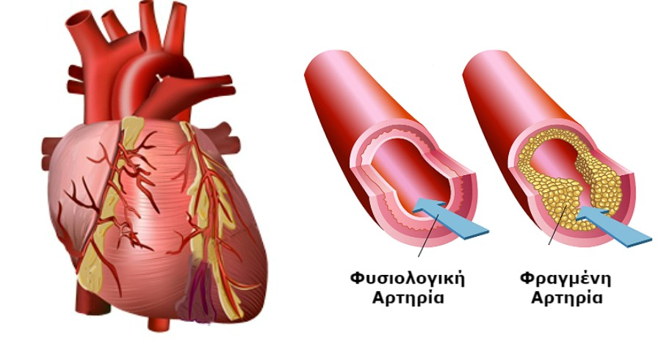
Πηγή:https://www.enimerotiko.gr/wp-content/uploads/2019/09/12-trofes-poy-mporoyn-na-fraxoyn-tis-artiries-sas-kai-kalo-einai-na-tis-apofeygete.jpg
Η παραπάνω εικόνα δείχνει ένα υγιές αιμοφόρο αγγείο (αριστερά) και ένα αιμοφόρο αγγείο που έχει μειωθεί με πλάκα.
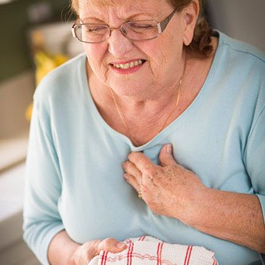
This Photo by Unknown Author is licensed under CC BY-NC

Τα σημάδια και συμπτώματα της καρδιαγγειακής νόσου

Είναι ιδιαίτερα σημαντικό για όλους μας, να γνωρίζουμε τα πρώιμα σημάδια εμφάνισης και τα συμπτώματα της καρδιαγγειακής νόσου.

Συχνά πρώιμα σημάδια και συμπτώματα καρδιακής προσβολής
- Πόνος στο στήθος ή δυσφορία. Αυτά τα συμπτώματα μπορούνα να γίνουν αντιληπτά σαν πίεση, σφίξιμο, βάρος, συμπίεση, κάψιμο ή πόνο ή δυσφορία
- Πόνος που επεκτείνεται από το στήθος στο λαιμό, το σαγόνι, τον αριστερό βραχίονα και / ή την πλάτη, στομάχι.
- Πόνος στο στομάχι ή δυσφορία ή αισθήματα δυσπεψίας
- Ασυνήθιστη δύσπνοια
- Ζάλη ή ίλιγγος
- Ασυνήθιστη κόπωση ή εξάντληση
- Ακανόνιστος καρδιακός παλμός
- Ναυτία ή / και έμετος

Σπάνια σημάδια και συμπτώματα
- Πόνος στο σαγόνι, το λαιμό,
τους ώμους, τα χέρια, την πλάτη
ή / και το στομάχι, αλλά όχι στο στήθος
- Γενικευμένη αδυναμία
- Ασυνήθιστη εφίδρωση
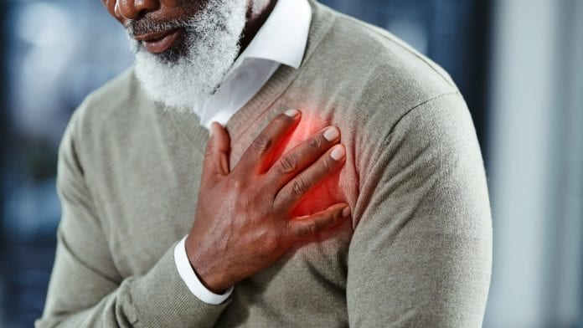
This Photo by Unknown Author is licensed under CC BY-ND
Είναι σημαντικό εάν εσείς ή κάποιος που γνωρίζετε αντιμετωπίζετε συμπτώματα καρδιακής προσβολής, να μην καθυστερήσετε να ζητήσετε βοήθεια. Καλέστε στο 166 ή μεταβείτε απευθείας στο κοντινό σας νοσοκομείο εάν αντιμετωπίζετε συμπτώματα!
COVID-19 & Καρδιαγγειακή νόσος
Οι αλλαγές που φέρνει η σημερινή πανδημία του COVID-19, προκαλούν κάποιους προβληματισμούς που χρήζουν συζήτησης και προσοχής για τον όποιο σχεδιασμό παρέμβασης προοπτικά. Η λοίμωξη φαίνεται ότι επιφέρει ένα αυξημένο κίνδυνο προσβολής και βλάβης του μυοκαρδίου ενώ συνοσηρότητα όπως αρτηριακή υπέρταση, παχυσαρκία, σακχαρώδης διαβήτης τύπου ΙΙ σχετίζεται με αρνητικές εκβάσεις σε ασθενείς με COVID-19. Η θρομβοεμβολική υπεραντιδραστικότητα περιγράφεται, επίσης, από την κλινική εμπειρία. Το οικονομικό περιβάλλον θα δοκιμαστεί σημαντικά τόσο σε τοπικό όσο και σε παγκόσμιο επίπεδο με την ύφεση, οικονομική δυσπραγία και ανεργία να επιστρέφει. Η διάρκεια των φαινομένων αυτών είναι ακαθόριστη αφού εξαρτάται τόσο από τον έλεγχο της πανδημίας όσο και από την ανάπτυξη αποτελεσματικών προληπτικών και θεραπευτικών μέσων.

Η κοινωνική απόσταση, μοναξιά και προσαρμογή σε μια πιο απαιτητκή καθημερινότητα με άγνωστες πτυχές οδηγεί αναπόφευκτα σε άγχος και φοβικότητα. Χωρίς να εικάζει κανείς εκ πρωιμίου την επίδραση των καταστάσεων αυτών, μπορεί με βεβαιότητα να ειπωθεί ότι η εκδήλωση αρνητικών συναισθημάτων είναι κοινός παρονομαστής τόσο σε προβλήματα ψυχικής υγείας όσο και σε καρδιαγγειακά συμβάματα. Τα καρδιαγγειακά συμβάματα και ανάμεσα και σε αυτά και το έμφραγμα του μυοκαρδίου, δεν πρέπει να θεωρούμε ότι σταματούν εν μέσω μιας πανδημίας.
This Photo by Unknown Author is licensed under CC BY
Ο κίνδυνος ενός εμφράγματος παραμένει την περίοδο του COVID-19 που διανύουμε και πρέπει να θυμόμαστε ότι ένας πόνος στο στήθος, η δυσκολία στην αναπνοή και η δυσφορία στο στήθος, στο λαιμό και στα χέρια, μπορεί να αποτελούν συμπτώματα ενός καρδιακού επεισοδίου. Σε αυτές τις περιπτώσεις οφείλουμε άμεσα να ενημερώνουμε τον ιατρό μας τηλεφωνικά και να αναζητάμε βοήθεια. Σε κάθε περίπτωση τέλος, δεν πρέπει να αναβάλουμε τον έλεγχο ρουτίνας.

Τι προκαλεί την καρδιαγγειακή νόσο ?

Η καρδιαγγειακή νόσος προκαλείται από ένα συνδυασμό γενετικών παραγόντων και τρόπου ζωής. Ορισμένα γενετικά χαρακτηριστικά παίζουν σοβαρό ρόλο στον κίνδυνο της καρδιαγγειακής νόσου, καθώς και μια σειρά παραγόντων που αφορούν τον τρόπο ζωής, γνωστών και συμπεριφορών υγείας και παραγόντων υγείας:

Παράγοντες που δεν μπορούμε να αλλάξουμε
Παράγοντες που μπορούμε να αλλάξουμε

Ηλικία Κάπνισμα
Φύλο Δίαιτα/Διατροφικές συνήθειες
Οικογενειακό ιστορικό Άσκηση
Εθνικότητα Διαχείριση Βάρους
Άγχος, Ανησυχία, Κατάθλιψη
Αρτηριακή Πίεση
Χοληστερόλη
Ζάχαρο(Διαβήτης)
Το μεγάλο πρόβλημα και ο πιο σημαντικός λόγος για τον οποίο γίνεται η συζήτηση αυτή είναι το γεγονός ότι η καρδιαγγειακή νόσος είναι αποτέλεσμα κυρίως του τρόπου ζωής.
Αυτό πρακτικά σημαίνει, πως εκτός από ορισμένες περιπτώσεις, είναι αναστρέψιμα και αντιμετωπίσιμα. Αν μάλιστα ορισμένες αλλαγές στον τρόπο ζωής μας γίνουν πολύ πρώιμα, είναι δυνατή ή επιβράδυνση της εξέλιξης και η αποτροπή της εκδήλωσης της καρδιαγγειακής νόσου. Αυτό με απλά λόγια, σημαίνει ότι η καρδιαγγειακή νόσος μπορεί να αντιμετωπιστεί μέσω αλλαγών στον τρόπο ζωής μας, από την αναγνώριση του κινδύνου και απόφασης για αλλαγή της συμπεριφοράς που τον συνοδεύει.
Έχει ενδιαφέρον λοιπόν, να εξετάσουμε αναλυτικά τους πιο συζητημένους παράγοντες κινδύνου, που φαίνεται να ευθύνονται για την εμφάνιση καρδιαγγειακών εκδηλώσεων. Η ανάγκη της καλύτερης δυνατής διαχείρισης των παραγόντων αυτών και μέσα στην περίοδο του COVID-19 αποκτά επίσης ένα σημαντικό επιχείρημα.
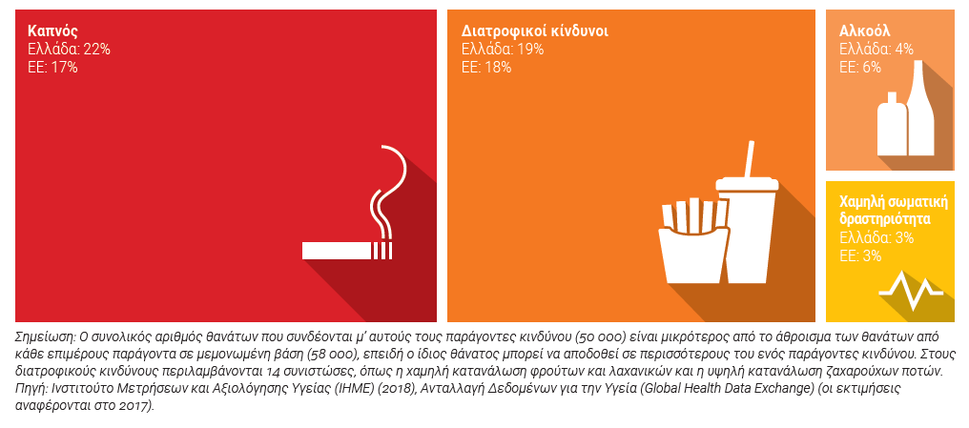
Πηγή: https://doi.org/10.1787/9552c910 1
Το παρακάτω γράφημα, προκύπτει από τις στατιστικές του ΟΟΣΑ για την Υγεία 2019 όσον αφορά τους δείκτες για ενήλικες και παιδιά στην Ελλάδα. Εδώ διακρίνουμε ότι το κάπνισμα και η παχυσαρκία αποτελούν τις πιο σημαντικές πηγές ανησυχίας για τη δημόσια υγεία στην Ελλάδα.
Πηγή: https://doi.org/10.1787/9552c910 2

Αν αναλογιστούμε ότι αυτοί οι δείκτες αφορούν και τους σημαντικότερους παράγοντες κινδύνου για εμφάνιση καρδιαγγειακής νόσου, η ανάγκη αλλαγής της συμπεριφοράς που τους συνδέουν είναι προφανής. Πιο αναλυτικά:

Υπερβολικό βάρος
Τα άτομα που ταξινομούνται ως παχύσαρκα έχουν τέσσερις φορές περισσότερες πιθανότητες να παρουσιάσουν διαβήτη, τρεις φορές πιο πιθανό να έχουν υψηλή αρτηριακή πίεση και δύο φορές πιο πιθανό να έχουν καρδιαγγειακή νόσο. Τόσο το υπερβολικό βάρος όσο και η παχυσαρκία σχετίζονται με αυξημένο κίνδυνο θανάτου από καρδιαγγειακά συμβάματα και από όλες τις αιτίες. Ο Δείκτης Μάζας Σώματος (ΔΜΣ) μεταξύ 20–25 kg/m², σε μικρότερης ηλικίας από 60 έτη άτομα, φαίνεται να λειτουργεί προστατευτικά. Σε άτομα με χαμηλό ΔΜΣ ο καρδιαγγειακός κίνδυνος αυξάνει. Το κανονικό βάρος στους ηλικιωμένους είναι υψηλότερο από ό,τι στους νέους και τους μεσήλικες.
Κατανάλωση οινοπνεύματος

Η υπερβολική πρόσληψη αλκοόλ σχετίζεται με αυξημένη συχνότητα καρδιαγγειακού θανάτου και το αλκοόλ κατατάσσεται ως σημαντική αιτία αναπηρίας σε χώρες με μεσοσταθμικά υψηλό εισόδημα. Οι παρεμβάσεις για την αντιμετώπιση της βλαπτικής χρήσης αλκοόλ φαίνεται να έχουν καλή σχέση κόστους-αποδοτικότητας με παραδείγματα από την αύξηση φόρων κατανάλωσης αλκοολούχων ποτών έως και περιορισμών για τη διαφήμιση και την προώθηση αλκοολούχων ποτών.
This Photo by Unknown Author is licensed under CC BY-SA-NC

Υπέρταση
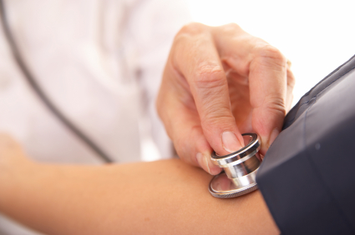
Αυξημένες τιμές αρτηριακής πίεσης είναι σημαντικός παράγοντας κινδύνου για στεφανιαία νόσο, καρδιακή ανεπάρκεια, εγκεφαλική-αγγειακή νόσο, κολπική μαρμαρυγή κ.α. Η απόφαση για έναρξη θεραπείας μείωσης της αρτηριακής πίεσης εξαρτάται από τις τιμές της και το συνολικό καρδιαγγειακό κίνδυνο. Με ποιο φάρμακο ή συνδυασμό επιτυγχάνεται αυτό το όφελος είναι μάλλον αδιάφορο. Συνήθως απαιτούνται επαναλαμβανόμενες προγραμματισμένες μετρήσεις της αρτηριακής πίεσης σε συγκεκριμένο χρονικό διάστημα, προκειμένου να ληφθούν αποφάσεις θεραπείας.
This Photo by Unknown Author is licensed under CC BY-SA

Δυσλιπιδαιμία
Τα αυξημένα επίπεδα της κακής χοληστερόλης (LDL-C) στο πλάσμα προκαλούν αθηροσκλήρωση. Η μείωση της κακής χοληστερόλης μειώνει τα καρδιαγγειακά συμβάματα. Η παρέμβαση για την αύξηση της καλής χοληστερόλης (HDL-C) δεν έχουν συσχετιστεί με μειωμένο καρδιαγγειακό κίνδυνο. Η σύσταση για αλλαγές στον τρόπο ζωής και στη διατροφή αφορά όλους.
Τα συστατικά της χοληστερόλης LDL, HDL και τριγλυκερίδια, συνεργάζονται για την υγιή λειτουργία του σώματός μας. Αλλά σε μικρές ή μεγάλες ποσότητες από αυτά τα λίπη μπορούν να προκαλέσουν μια καταστροφική διαδικασία που μπορεί να οδηγήσει σε καρδιαγγειακή νόσο. Η υπερβολική ποσότητα LDL μπορεί να οδηγήσει σε συσσώρευση πλακών στα τοιχώματα των αιμοφόρων αγγείων, προκαλώντας τα να περιορίσουν ή να σκληρύνουν και να περιορίσουν τη ροή του αίματος. Αυτό είναι γνωστό ως αθηροσκλήρωση (American Heart Association).
Η στένωση των αιμοφόρων αγγείων που οδηγούν στην καρδιά μπορεί να προκαλέσει στεφανιαία νόσο, στηθάγχη και καρδιακή προσβολή. Όταν οι πλάκες ξεφεύγουν από το τοίχωμα ενός αιμοφόρου αγγείου και φράζουν μια αρτηρία, αυτό ονομάζεται καρδιακή προσβολή. Η στένωση των αιμοφόρων αγγείων που οδηγούν στον εγκέφαλο μπορεί να προκαλέσει εγκεφαλικό επεισόδιο. Πολύ λίγη HDL επιτρέπει την επιβλαβή LDL να παραμείνει στις αρτηρίες αντί να μετακινηθεί στο συκώτι, όπου φυσικά θα απομακρυνθεί από το σώμα. Πάρα πολλά τριγλυκερίδια αυξάνουν την πιθανότητα σκλήρυνσης των αρτηριών, γεγονός που αυξάνει τον κίνδυνο καρδιαγγειακής νόσου, εγκεφαλικού επεισοδίου και καρδιακής προσβολής.
Η υψηλή χοληστερόλη όχι μόνο αυξάνει έντονα τις πιθανότητες εμφάνισης καρδιακής προσβολής ή καρδιαγγειακής νόσου, αλλά αυξάνει επίσης τις πιθανότητές σας να αναπτύξετε άλλα σοβαρά προβλήματα υγείας, όπως στεφανιαία νόσο, εγκεφαλικό επεισόδιο, υψηλή αρτηριακή πίεση, διαβήτη και παχυσαρκία.
LDL-C -> ΚΑΚΗ ΧΟΛΗΣΤΕΡΟΛΗ
HDL-C -> ΚΑΛΗ ΧΟΛΗΣΤΕΡΟΛΗ
Σακχαρώδης Διαβήτης
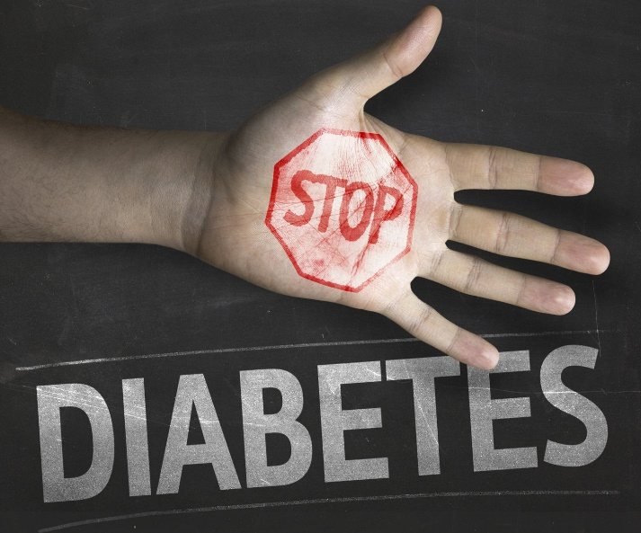
Η διαχείριση του τρόπου ζωής για να επιτευχθεί ο έλεγχος του βάρους με πάγιες διατροφικές παρεμβάσεις και αυξημένα επίπεδα φυσικής άσκησης πρέπει να είναι στοχευμένη στη διαχείριση ασθενών με σακχαρώδη διαβήτη τύπου ΙΙ. Η γλυκαιμική ρύθμιση μειώνει τον κίνδυνο μικροαγγειοπάθειας. Ωστόσο, οι στόχοι πρέπει να είναι πιο μετριοπαθείς στους ηλικιωμένους, αδύναμους, αυτούς με πολλά έτη απο τη διάγνωση και σε αυτούς με καρδιαγγειακή νόσο. Ο αυξημένος παγκόσμιος επιπολασμός σακχαρώδους διαβήτη θα δημιουργήσει προκλήσεις που μόνο η πρόληψη του μπορεί να ισορροπήσει.
This Photo by Unknown Author is licensed under CC BY-SA

Μεταβολικό Σύνδρομο
Το μεταβολικό σύνδρομο αφορά συνήθως ανθρώπους με μεγάλη περιφέρεια μέσης ή αυξημένο σωματικό βάρος. Δεν αποτελεί αυτόνομο νόσημα, αλλά περισσότερο ένα σύνολο παραγόντων που αυξάνουν τον κίνδυνο εμφάνισης νοσημάτων. Αυτοί οι παράγοντες κυρίως είναι η αυξημένη αρτηριακή πίεση, τα υψηλά επίπεδα σακχάρου και χοληστερόλης ή τριγλυκεριδίων στο αίμα, καθώς επίσης και η περίσσεια σωματικού λίπους γύρω από τη μέση. Αυτά συχνά συνοδεύονται και από αυξημένα επίπεδα ουρικού οξέος στο αίμα.
Η ύπαρξη μόνο μιας από αυτές τις καταστάσεις δεν σημαίνει ότι έχουμε μεταβολικό σύνδρομο, παρ’όλα αυτά ο οποιοσδήποτε συνδυασμός από αυτές αυξάνει τον κίνδυνο σοβαρών ασθενειών.
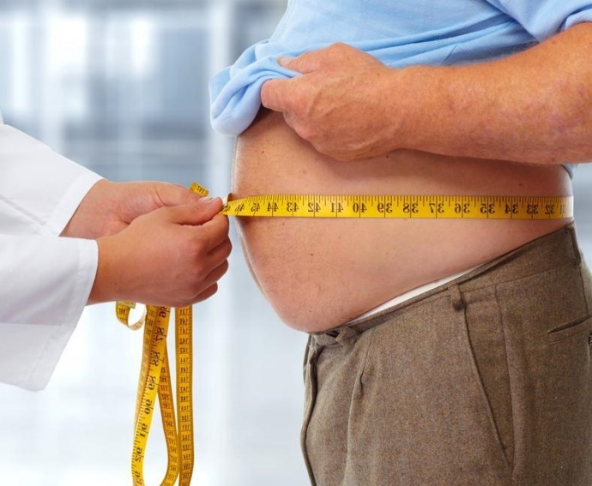
Η συχνότητα του μεταβολικού συνδρόμου, με αναφορές από την Ελλάδα φαίνεται να αγγίζει το 20%, με κλάσμα συχνότητας μεταξύ ανδρών και γυναικών περίπου 2 προς 1. Ο 10ετής καρδιαγγειακός κίνδυνος σε άνδρες με μεταβολικό σύνδρομο ήταν 41% σε σύγκριση με το 29% στις γυναίκες. Η συσχέτιση μεταξύ μεταβολικού συνδρόμου και 10ετούς καρδιαγγειακού συμβάματος παραμένει στατιστικά σημαντική μόνο στους άνδρες.
This Photo by Unknown Author is licensed under CC BY-SA-NC

Άγχος, ανησυχία, κατάθλιψη & Άλλοι παράγοντες κινδύνου

Η χαμηλή κοινωνικο-οικονομική κατάσταση, η έλλειψη υποστήριξης, το άγχος στην εργασία και στο σπίτι, η εχθρότητα, η κατάθλιψη και άλλες ψυχικές διαταραχές συμβάλλουν στον κίνδυνο ανάπτυξης καρδιαγγειακού επεισοδίου. Οι ψυχοκοινωνικοί παράγοντες κινδύνου λειτουργούν επίσης ανασχετικά στη θεραπευτική και μη προώθηση της υγείας. Όταν είστε υπό πίεση, συμβαίνουν συγκεκριμένες αλλαγές στο σώμα σας, τις περισσότερες από τις οποίες δεν θα παρατηρήσετε ποτέ. Τα λιπώδη κύτταρα που απελευθερώθηκαν στην κυκλοφορία του αίματος για επιπλέον ενέργεια μετατρέπονται σε χοληστερόλη.
Τα αιμοπετάλια, το αίμα του σώματος, γίνεται πιο «κολλώδη» και αρχίζουν να συσσωρεύονται μέσα στις αρτηρίες σας. Η αρτηριακή σας πίεση αυξάνεται για παρατεταμένες χρονικές περιόδους και τα συνολικά σας πρότυπα καθημερινής ζωής αρχίζουν να αλλάζουν με τρόπους που καθιστούν πιο δύσκολο να τρώτε καλά, να ασκείστε τακτικά και να ξεκουράζεστε αρκετά. Όλα αυτά τα αρνητικά αποτελέσματα αυξάνουν τον κίνδυνο καρδιαγγειακής νόσου.

Πώς το άγχος βλάπτει την καρδιά μου;
Το άγχος αυξάνει το αίσθημα παλμών, ακανόνιστο καρδιακό παλμό και καρδιά που τρέχει χωρίς ρυθμό. Οποιαδήποτε από αυτές τις αποκρίσεις μπορεί να οδηγήσει σε καρδιακές επιπλοκές. Το άγχος μπορεί επίσης να οδηγήσει σε ανθυγιεινή συμπεριφορά, όπως το κάπνισμα, η υπερκατανάλωση τροφής, ο κακός ύπνος και η μειωμένη σωματική δραστηριότητα.

Πώς η κατάθλιψη επηρεάζει την καρδιά μου;
Με την κατάθλιψη, μπορείτε να έχετε αυξημένα επίπεδα ορμονών του στρες. Αυτά έχουν άμεσες φυσικές επιδράσεις που θέτουν την καρδιά σας σε κίνδυνο. Αυξάνουν τον κίνδυνο πήξης του αίματος και προκαλούν προβλήματα με την εσωτερική ‘’επένδυση’’ των αιμοφόρων αγγείων σας. Αυτό οδηγεί στη συσσώρευση πλάκας και στην ανάπτυξη αθηροσκλήρωσης ή σκλήρυνσης των αρτηριών. Έχει επίσης έμμεσες επιπτώσεις που προκαλούν πρόσθετους κινδύνους στην καρδιά σας. Αποδυναμώνει το ανοσοποιητικό σας σύστημα και όπως το άγχος, επηρεάζει ορισμένες από τις αποφάσεις που λαμβάνετε σχετικά με την άσκηση, την υγιεινή διατροφή, το κάπνισμα και τη λήψη φαρμάκων με ασφάλεια.

Τα άτομα με κατάθλιψη δυσκολεύονται περισσότερο να βρουν την ενέργεια και να οδηγηθούν να κάνουν αλλαγές σε ένα υγιεινό τρόπο ζωής.
This Photo by Unknown Author is licensed under CC BY-NC-ND
Η αναγνώριση των παραγόντων κινδύνου είναι ιδιαίτερα σημαντική και μέσα από εργαλεία εκτίμησης καρδιαγγειακού κινδύνου (ESC SCORE, European Risk Charts) μπορούμε να έχουμε μια εικόνα πρόβλεψης-πιθανότητα ενός μείζoνος καρδιαγγειακού επεισοδίου μέσα στην επόμενη δεκαετία για άντρες και για γυναίκες, όπως διαμορφώνεται μετά τα 40 και 50 έτη αντίστοιχα.

Τι θέλουμε από εσάς & Τι θέλουμε να αλλάξουμε

Τον κίνδυνο αυτό, εμφάνισης ενός σημαντικού επεισοδίου στη ζωή μας μπορούμε να τον μετρήσουμε. Έτσι, στη συνάντησή μας θα σας παρουσιάσουμε εργαλεία που θα μας βοηθήσουν να καταλάβουμε από τι κινδυνεύουμε και τι μπορούμε να αλλάξουμε στη ζωή μας. Προφανώς η γνώση δεν αρκεί για την επίλυση του προβλήματος. Εδώ χρειάζεται βοήθεια, με προσωπική θέληση και δύναμη του καθενός ώστε να κάνει μια στροφή στη ζωή του, να επιλέξει την αλλαγή και να προσπαθήσει για αυτή, αφού πρώτα η ομάδα υγείας συνδράμει στην κατανόηση του προβλήματος με γνώση και τεκμηρίωση. Δηλαδή, ατομική και συλλογική ευθύνη. Ο σκοπός μιας τέτοιας επιλογής αφορά την ποιότητα της ζωής. Έχοντας επιλέξει έναν τέτοιο τρόπο καθημερινότητας επιλέγουμε παράλληλα μια καλύτερη ζωή. Μια ζωή γεμάτη υγεία!

This Photo by Unknown Author is licensed under CC BY-SA

Τα βραχυπρόθεσμα και τα μακροχρόνια οφέλη μιας τέτοιας αλλαγής συμπεριφοράς
Αν επενδύσουμε σε ένα πιο υγιή τρόπο ζωής μπορούμε να περιμένουμε να αλλάξουν πολλά, τόσο για εμάς τους ίδιους όσο και τις οικογένειες μας. Το αποτέλεσμα θα βελτιώσει πολύ την ποιότητα ζωής μας και θα μειώσει σημαντικά τα προβλήματα υγείας που μπορούν να αποφευχθούν. Όπως, κάθε σημαντικός στόχος απαιτεί χρόνο, έτσι και μια επένδυση στην υγεία θα επιφέρει πολλά θετικά, τόσο σε κοντινό χρονικό διάστημα, αλλά κυρίως σε βάθος χρόνου.
Εμείς θα βοηθήσουμε αρκετά ώστε να αναγνωρίσετε και να συνειδητοποιήσετε τους κινδύνους που διατρέχετε και από κοινού θα σχεδιάσουμε το πρόγραμμα υγείας σας!

- Δυο λόγια για τον τρόπο που θα εργαστούμε/συζητήσουμε μαζί
Σχετικά με το ΠΡΟΓΡΑΜΜΑ ΤΩΝ ΟΙΚΟΓΕΝΕΙΩΝ
Συνάντηση 1, Συνάντηση 2 & Πώς να συμμετάσχετε
Στις συναντήσεις μας, δε θα χρησιμοποιήσουμε ομιλίες και διαλέξεις. Θα είναι ευχάριστες εκπαιδευτικές συναντήσεις χρησιμοποιώντας:

- Αλλαγή συμπεριφοράς & πως μπορεί να επιτευχθεί

Όλα τα παραπάνω στοχεύουν στο να λάβετε εσείς με τη δική μας αρωγή αποφάσεις για τον τρόπο ζωής σας. Έτσι, εμείς σας θα βοηθήσουμε ώστε:

Λίγα λόγια για την Πολύ Σύντομη Συμβουλή
Η πολύ σύντομη συμβουλή (Very Brief Advice) για το κάπνισμα, είναι μια παρέμβαση βασισμένη σε δεδομένα που αποσκοπούν στην αύξηση των προσπαθειών διακοπής σε άτομα που καπνίζουν. Το VBA έχει σχεδιαστεί με βάση το θεωρητικό μοντέλο COM-B για αλλαγή συμπεριφοράς και έχει σχεδιαστεί για να παρέχει αποτελεσματικές συμβουλές, χωρίς να χρειάζεται πολύς χρόνος ή να βλάπτει τις σχέσεις με τους ασθενείς.
Το COM-B είναι ένα ολοκληρωμένο μοντέλο, το οποίο έχει συμπληρωθεί από διάφορα μοντέλα αλλαγής συμπεριφοράς και προτείνει, ότι για να εμπλακεί κάποιος σε μια συγκεκριμένη συμπεριφορά (Β) σε μια δεδομένη στιγμή πρέπει να είναι σωματικά και ψυχολογικά ικανός (C) και να έχει την κοινωνική και σωματική ευκαιρία (Ο) να πράξει την προτεινόμενη συμπεριφορά. Επιπλέον, να θέλει να ακολουθήσει τη συμπεριφορά αυτή (M), περισσότερο από οποιαδήποτε άλλη ανταγωνιστική εκείνη τη στιγμή.
& ένα Σχέδιο
Ικανότητα
Κίνητρο
Ευκαιρία
Συμπεριφορά

Ένα από τα κυριότερα ζητήματα στην κλινική πράξη σήμερα, είναι το πρόβλημα της επικοινωνίας του ιατρού με τον ασθενή του. Ο ασθενής νιώθει πως το χάσμα ανάμεσα σε αυτόν και τον ιατρό του όλο και μεγαλώνει. Έτσι λοιπόν, διάφορες τεχνικές γύρω από την επικοινωνία έχουν αναπτυχθεί και χρησιμοποιούν τις αρχές και τους διαλόγους της κινητοποιού συνέντευξης. Η κινητοποιός συνέντευξη (motivational interviewing) αποτελεί μια τεχνική επικοινωνίας του ιατρού με τον ασθενή του. Στόχος είναι ο ασθενής να νιώσει άνετα και οικεία, να ανοιχθεί στον ιατρό του, να νιώσει πως ο ιατρός είναι «δικός του άνθρωπος» και εν τέλει να μιλήσει σε αυτόν ανοιχτά χωρίς αναστολές, λέγοντας του όλα του τα προβλήματα και τις ανησυχίες.

- Εφαρμογή απλών πρακτικών συμβουλών για την αλλαγή της συμπεριφοράς στην υγεία μας

Από τη συζήτηση μαζί σας θα προκύψουν πρακτικές συμβουλές και οδηγίες που μπορούν να αλλάξουν τη ζωή σας, όπως οι παρακάτω:

- Ας μάθουμε λοιπόν τι μπορούμε να κάνουμε για να ακολουθήσουμε ένα υγιή καρδιαγγειακά, τρόπο ζωής!

Διακόπτουμε το κάπνισμα
Το κάπνισμα είναι μια από τις κύριες αιτίες της καρδιαγγειακής νόσου. Είναι επίσης μια κύρια αιτία για πολλές άλλες σοβαρές αρρώστιες, όπως τα χρόνια αναπνευστικά νοσήματα και ορισμένα είδη καρκίνου. Δεν υπάρχει τίποτα πιο σημαντικό που μπορείτε να κάνετε για την υγεία της καρδιάς σας, από το να σταματήσετε το κάπνισμα. Η διακοπή του καπνίσματος μπορεί να είναι πολύ δύσκολη για πολλούς ανθρώπους, αλλά αξίζει η προσπάθεια διακοπής του. Οι περισσότεροι άνθρωποι που καπνίζουν περισσότερα από 10 τσιγάρα την ημέρα είναι εξαρτημένοι και θα χρειαστούν βοήθεια για τη διακοπή. Εάν προσπαθήσατε να σταματήσετε στο παρελθόν το κάπνισμα και έχετε αποτύχει, μην αφήσετε αυτή την εμπειρία να σας εμποδίσει και να προσπαθήσετε ξανά. Μιλήστε με το γιατρό σας σχετικά με την υποστήριξη που έχετε στη διάθεσή σας. Επιπλέον, είναι σημαντικό να μειώσετε την έκθεσή σας σε παθητικό κάπνισμα. Αυτό ισχύει ιδιαίτερα σε οικογένειες με παιδιά. Η διατήρηση σπιτιού και αυτοκινήτου χωρίς καπνό είναι σημαντική για την υγεία της καρδιάς σας.

Γνωρίζατε ότι;
- Η εισπνοή του καπνού από 10 τσιγάρα είναι το ίδιο με το να καπνίζετε 3 τσιγάρα μόνοι σας
- Η μέση οικογένεια με δύο καπνιστές ξοδεύει περίπου 3000 ευρώ το χρόνο για τσιγάρα

Μικρές συμβουλές για μείωση του καπνίσματος
1. Βγείτε σε εξωτερικό χώρο για να καπνίσετε και απαγορεύσετε το κάπνισμα μέσα στο σπίτι στους καλεσμένους σας.
2. Απομακρύνετε τον καπνό από το αυτοκίνητο ειδικά όταν βρίσκονται παιδιά μέσα σε αυτό.
3. Μιλήστε στον ιατρό σας σχετικά με τη διαθέσιμη υποστήριξη για τη διακοπή του καπνίσματος.
4. Βάλτε στόχο για τη φετινή χρονιά, μια καλά σχεδιασμένη προσπάθεια διακοπής του καπνίσματος. Εάν δεν αισθάνεστε έτοιμοι να το διακόψετε, προσπαθήστε να μειώσετε τον αριθμό των τσιγάρων ημερησίως.
5. Σκεφτείτε το χρηματικό ποσό που θα εξοικονομήσετε εάν εσείς και άλλα μέλη της οικογένειάς σας διακόψετε το κάπνισμα.

Ακολουθήστε μια υγιή διατροφή για την καρδιά σας
Ίσως αποτελεί ένα από τα δυσκολότερα βήματα αλλαγής, αφού το αίσθημα ‘ανταπόδωσης’ και ικανοποίησης σχετίζεται με τα γεύματα μας. Όμως είναι κατανοητό, ότι μια ισορροπημένη διατροφή με βάση τη μεσογειακής διατροφή, δρα πολύ ευεργετικά στον οργανισμό προφυλάσσοντας τον από διατροφικό τοξικό φορτίο. Έτσι, η κατανάλωση φρούτων, λαχανικών και οσπρίων, η αποφυγή κόκκινου κρέατος, ταχυ-γευμάτων και επεξεργασμένων τροφών, όπως και η μείωση της ποσότητας του αλατιού και λιπαρών στο φαγητό είναι απλά βήματα που θα βοηθήσουν πραγματικά καθώς θα μειώσουν τα επίπεδα χοληστερόλης, λιπιδίων, τριγλυκεριδίων και αρτηριακής πίεσης. Είναι σίγουρα οφέλη που σχετίζονται με την εμφάνιση των νοσημάτων της καρδιάς και των αγγείων της.

Έξι σύντομες οδηγίες για μια υγιή καρδιαγγειακά διατροφή:

- Καταναλώστε 5 φρούτα ή λαχανικά ημερησίως
- Διατηρήστε χαμηλή περιεκτικότητα λίπους στη διατροφή σας, συμπεριλαμβανομένων του κρέατος και των γαλακτοκομικών προιόντων
- Καταναλώνετε όσπρια, σιτηρά και ξηρούς καρπούς
- Προσέξτε την ποσότητα αλατιού που προσθέτετε και καταναλώνετε με το φαγητό σας
- Προσπαθήστε να τρώτε ψάρι τουλάχιστον μια φορά την εβδομάδα
- Περιορίστε την ποσότητα των τροφίμων που καταναλώνετε εκτός του σπιτιού, υιοθετώντας πιο υγιείς επιλογές ή τρώγοντας στο σπίτι

Μείνετε ενεργοί
Το να παραμείνετε σωματικά ενεργοί είναι το κλειδί για ένα υγιές καρδιαγγειακό σύστημα. Όλοι πρέπει να ασκούμαστε τουλάχιστον 150 λεπτά άσκησης μέτριας έντασης ή 75 λεπτά εντατικής άσκησης την εβδομάδα. Η διατήρηση μιας φυσικολογικής άσκησης της καρδιάς σας είναι σημαντική για να διατηρείται υγιής και ισχυρή. Η άσκηση διατηρεί την αρτηριακή σας πίεση φυσιολογική, μειώνει το βάρος σας και μπορεί να σας βοηθήσει να διαχειριστείτε το άγχος.

Πέντε σύντομες οδηγίες για να παραμείνετε ενεργοί
1. Βγείτε και περπατήστε 3 έως 5 φορές την εβδομάδα για 15 - 30 λεπτά. Σχεδιάστε βόλτες με φίλους και συγγενείς.
2. Κολυμπήστε όσο πιο συχνά μπορείτε
3. Οργανώστε δραστηριότητες που κρατούν τα παιδιά σας ενεργά και όχι μπροστά από τηλεόραση ή τηλέφωνο
4. Επιλέξτε σωματικά ενεργούς τρόπους μεταφοράς/μετακίνησης (με τα πόδια στη δουλειά, για καφέ)
5. Εγγραφείτε σε μια τοπική ομαδική δραστηριότητα

Διατηρήστε ένα υγιές σωματικό βάρος
Όταν είστε υπέρβαροι ή παχύσαρκοι, το σώμα σας είναι χρονίως εκτός ισορροπίας. Παίρνετε περισσότερη ενέργεια με τη μορφή θερμίδων, από ό, τι ξοδεύετε. Αυτή η περίσσεια ενέργεια αποθηκεύεται στο σώμα ως λίπος.
Η παχυσαρκία μεταβάλλει το προφίλ κινδύνου καρδιαγγειακής νόσου επηρεάζοντας αρνητικά τη δομή του καρδιαγγειακού σας συστήματος και την ίδια τη λειτουργία της καρδιάς σας. Και δεν είναι μόνο το βάρος που έχει σημασία, αλλά το σημείο που μεταφέρεται το υπερβολικό βάρος σας. Τα άτομα που αποθηκεύουν λίπος γύρω από το στομάχι τους έχουν υψηλότερο κίνδυνο για καρδιαγγειακή νόσο και διαβήτη, από εκείνα που το μεταφέρουν γύρω από τα ισχία τους.
Η παχυσαρκία αντιπροσωπεύει το 20% του κινδύνου που σχετίζεται με καρδιακή προσβολή. Είναι ένα σημαντικό πρόβλημα δημόσιας υγείας καθώς αυξάνει τον κίνδυνο πολλών άλλων χρόνιων προβλημάτων υγείας - διαβήτη τύπου 2, υπέρταση και ορισμένους καρκίνους.
Πηγή: https://doi.org/10.1787/9552c910 3

Ένα παράδειγμα συμπεριφοράς για συζήτηση &
Μία ερώτηση ως έναρξη συμμετοχικής διαδικασίας:
- Ένα άτομο που καπνίζει είναι πιο πιθανό να εμφανίσει καρκίνο του πνεύμονα από άλλες νόσους?
Τα περισσότερα άτομα θεωρούν ότι ο μεγαλύτερος κίνδυνος που διατρέχει ένα άτομο με καπνιστική συνήθεια είναι να εμφανίσει καρκίνο του πνεύμονα.
Η αλήθεια όμως είναι ότι κινδυνεύει κυρίως από καρδιαγγειακά νοσήματα, σε πολύ υψηλότερο ποσοστό, με προεξέχοντα το έμφραγμα του μυοκαρδίου και το εγκεφαλικό επεισόδιο.
- Έχει (από)δειχθεί ότι στους μη καπνιστές που εκτίθενται παθητικά στο κάπνισμα στο σπίτι στη δουλειά τους και σε δημόσιους χώρους, o κίνδυνος εκδήλωσης καρδιοπάθειας είναι 25-30% μεγαλύτερος σε σχέση με τους μη καπνιστές.

Ερωτήσεις για την αξιολόγηση του εκπαιδευτικού μας προγράμματος

Σε μια κλίμακα από το 1 έως το 10
α) Πόσο υγιής αισθάνεστε;
Σε ποιο βαθμό ?
β) Θεωρείτε ότι σας βοήθησε η σημερινή συνάντηση;
Αν ναι σε ποιο βαθμό ?
γ) Επιθυμείτε να μειώσετε τον καρδιαγγειακό κίνδυνο;
Αν ναι σε ποιο βαθμό θα θέλατε να αλλάξατε κάποια συνήθεια που σχετίζεται με την αύξηση του κινδύνου ?

Από το 1 έως το 10 πόσο θα θέλατε να αλλάξατε τις συνήθειες που σχετίζονται με την καρδιαγγειακή νόσο;
- Εάν καπνίζετε, σε ποιο βαθμό επιθυμείτε να προσπαθήσετε να διακόψετε τη συνήθεια αυτή?
2. Σε ποιο βαθμό επιθυμείτε να βελτιώσετε τις διατροφικές σας συνήθειες?
3. Σε ποιο βαθμό επιθυμείτε να αυξήσετε τη φυσική σας άσκηση εβδομαδιαία?
4. Σε ποιο βαθμό παρακολουθείτε τις τιμές της αρτηριακή σας πίεσης με τακτικό τρόπο (εβδομαδιαία)?
5. Σε ποιο βαθμό επιθυμείτε να γνωρίζετε τις τιμές χοληστερόλης/τριγλυκεριδίων ώστε να ζητήσετε ιατρική συμβουλή?

Από όσα είπαμε σήμερα 2 πράγματα που συγκρατήσατε ?

Για τη 2^{η} μας συνάντηση:
Θα αποτυπωθούν οι ίδιες ερωτήσεις και απαντήσεις για τη σύγκριση/αξιολόγηση της εκπαιδευτικής μας δράσης
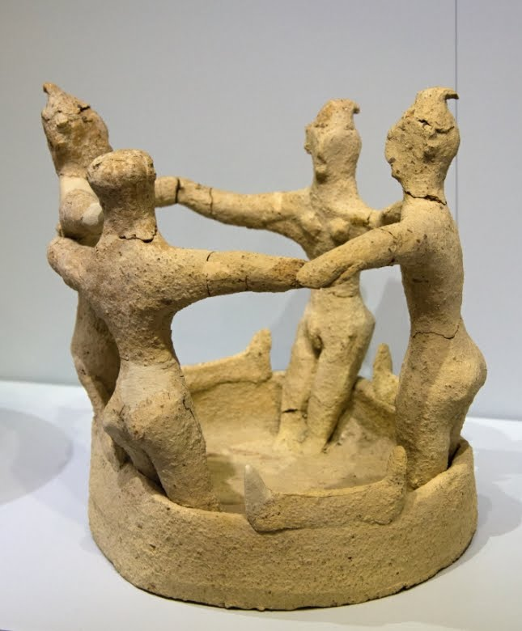
Με τα βήματα που ακολουθούνται και τις τεχνικές που γνωρίζει ο ιατρός, επιτυγχάνεται μια καλύτερη επικοινωνία ανάμεσα σε αυτόν και τον ασθενή του.
This Photo by Unknown Author is licensed under CC BY-SA
Πλέον, ο ασθενής αποτελεί το επίκεντρο και όχι η ασθένεια, πόσο μάλλον ο ίδιος ο ιατρός. Η παραδοσιακή προσέγγιση που ο ιατρός αποτελεί τον παντογνώστη αποτελεί πλέον παρελθόν. Αποτέλεσμα της στροφής προς τον άνθρωπο και τη διαπροσωπική φροντίδα, είναι ο ασθενής να είναι πιο πρόθυμος να ακούσει τον ιατρό, νιώθοντας μεγαλύτερη σιγουριά και πως βρίσκεται σε καλά χέρια, αλλά πρωτίστως δημιουργείται μια αυθεντική σχέση μεταξύ ιατρού και ασθενούς ευνοώντας κυρίως τον ίδιο τον ασθενή.

ένας Επίλογος
Είναι εφικτό να αλλάξουμε τη διαδρομή μας και να βελτιώσουμε την υγεία και τη ζωή, όχι μόνο τη δική μας αλλά και των συγγενών και φίλων μας. Έτσι θα πετύχουμε μια από κοινού αντιμετώπιση που υπάρχει, όχι πλέον σαν πιθανότητα αλλά ως πραγματικότητα.
Δεν διαπραγματευόμαστε τον κίνδυνο
Υπάρχει - Δεν κλείνουμε τα μάτια
Μπορούμε να τον μειώσουμε!

Μπορούμε να αλλάξουμε την υγεία μας αλλά και την υγεία των δικών μας ανθρώπων!

ΓΚΑΓΝΗ Δ. Καρδιαγγειακά Νοσήματα, MedNutrition.gr 12/07/2017 https://www.mednutrition.gr/portal/efarmoges/leksiko-diatrofis/15406-kardiaggeiaka-nosimata
WHO. Fact Sheets. Cardiovascular diseases (CVDs). 17 May 2017
Institute for Health Metrics and Evaluation (IHME). Findings from the Global Burden of Disease Study 2017. Seattle, WA: IHME, 2018
https://www.ottawaheart.ca/document/coronavirus-and-your-heart-dont-ignore-heart-symptoms
2016 European Guidelines on cardiovascular disease prevention in clinical practice. Massimo F Piepoli, Arno W Hoes, Stefan Agewall et al. European Heart Journal, Volume 37, Issue 29, 1 August 2016
https://www.escardio.org/Guidelines/Clinical-Practice-Guidelines/CVD-Prevention-in-clinical-practice-European-Guidelines-on
https://www.escardio.org/Guidelines/Clinical-Practice-Guidelines/CVD-Prevention-in-clinical-practice-European-Guidelines-on
US Department of Health and Human Services 2004
https://www.escardio.org/Guidelines/Clinical-Practice-Guidelines/CVD-Prevention-in-clinical-practice-European-Guidelines-on
Ευρωκλινική Αθηνών / Μεταβολικό Σύνδρομο – Τι πρέπει να γνωρίζετε! https://www.euroclinic.gr/article/metavoliko-syndromo-ti-prepei-na-gnorizete
https://esc365.escardio.org/Congress/ESC-Congress-2018/Poster-Session-5-Diabetes-obesity-and-metabolic-syndrome/178785-metabolic-syndrome-is-an-independent-predictor-of-10-year-cardiovascular-disease-risk-in-apparently-healthy-males-the-attica-study#abstract
https://www.escardio.org/Guidelines/Clinical-Practice-Guidelines/CVD-Prevention-in-clinical-practice-European-Guidelines-on
CVD Prevention in Clinical Practice (European Guidelines on) Guidelines. ESC Clinical Practice Guidelines. Published in2016 EHJ
Papadakis, S., Anastasaki, M., Papadakaki, M. et al. ‘Very brief advice’ (VBA) on smoking in family practice: a qualitative evaluation of the tobacco user’s perspective. BMC Fam Pract 21, 121 (2020)
Barker F, Atkins L & S de Lusignan. Applying the COM-B behaviour model and behaviour change wheel to develop an intervention to improve hearing-aid use in adult auditory rehabilitation. International Journal of Audiology 2016; 55: S90–S98
Aveyard P, Begh R, Parsons A, West R. Brief opportunistic smoking cessation interventions: a systematic review and meta-analysis to compare advice to quit and offer of assistance. Addiction. 2012;107(6):1066–73.
Michie S, van Stralen MM, West R. The behaviour change wheel: a new method for characterising and designing behaviour change interventions. Implement Sci. 2011;6:42. Published 2011 Apr 23.

